Strauji augošs loģistikas uzņēmums
ar mūsdienīgu autoparku un vairāk
kā 20 gadu veiksmīgu darba
pieredzi, aicina pievienoties
savai komandai:

AUTOVADĪTĀJS / EKSPEDITORS
ar C1, C, CE kategoriju, 95 kodu un vadītāja karti (čipu)

Darba apraksts:
- Kravu pārvadājumi pa Latvijas, Lietuvas un Igaunijas teritoriju;
- Kravu pārvadājumi ar mašīnām, kas ir aprīkotas ar refižeratoru;
- Automašīnas: RENAULT, SCANIA- ar piekabēm un puspiekabēm;
- Bāzes: Rīga (Iļģuciems), Olaine, Valdlauči un Deglava iela.

Galvenās prasības:
- C1, C, vai CE kategorijas autovadītāja apliecība;
- Vadītāja karte (čips) un 95.kods;
- Precizitāte, akurātums un atbildīgums.

Piedāvājums:
- Stabilu, savlaicīgu un kvalifikācijai atbilstošu atalgojumu:
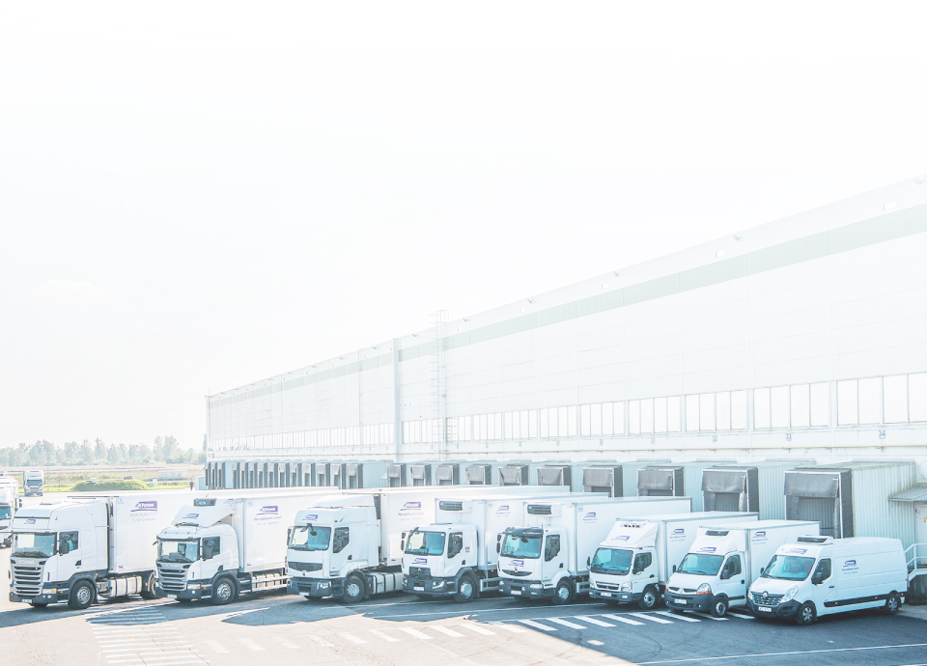
    - sākot no 900 - 2000 EUR/bruto un vairāk, atkarībā no kategorijas un izpildītajiem darbiem;
    - sociālās garantijas;
    - bonusu sistēmu atbilstoši darba rezultātiem;
- Labus darba apstākļus un mūsdienīgu autoparku;
- Atsaucīgus un profesionālus kolēģus;
- Prēmiju sistēmu par nostrādātajiem gadiem un motivācijas sistēmu;
- Karjeras izaugsmes iespējas, papildus autovadītāju kategoriju iegūšanu.

Piedāvājam darbu gan pieredzējušiem kravas automašīnu vadītājiem, gan arī vadītājiem, kas ir saņēmuši tiesības vadīt kravas automašīnas pavisam nesen.

Nav nekādu garu komandējumu, katru dienu mēs atpūšamies mājās.

Tālruņi: C1: 26456666 Ofisa adrese:
C: 22311080, 28807000 Spilves iela 6
CE: 25618575 Rīga, Iļģuciems

